Тема урока: «Числовые промежутки»

Цели урока:
- актуализация опорных знаний и способов действий;
- организация деятельности по изучению нового материала и воспроизведению полученной информации и применение упражнений по образцу;
- обеспечить закрепление понятий: числовые промежутки, пересечение и объединение промежутков, изображение числовых промежутков на координатной прямой;
- воспитывать критическое отношение к своим знаниям, уметь сравнивать, делать выводы;
- воспитание самостоятельности, аккуратности, усидчивости, дисциплинированности.
Ход урока
I. Организационный момент.
II. Проверка домашнего задания (Актуализация опорных знаний).
Устная работа:
Назовите целое число(а) отвечающие неравенству: -2<…<3; 4…<6; -1…<0; 3<…<4.
Сложите неравенства: 3<x<4 и -2<x<7; -2<x<4 и -7<y<5.
III. Изучение нового материала.
1. Определение числового неравенства
Отметим на координатной прямой точки с координатами -3 и 2. Если точка расположена между ними, то ей соответствует число, которое больше -3 и меньше 2. Верно и обратное: если число х удовлетворяет условию -3<x<2 , то оно изображается точкой, лежащей между точками с координатами -3 и 2.
Множество всех чисел, удовлетворяющих условию -3<x<2, называется числовым промежутком или просто промежутком от -3 до 2 и обозначается так: (-3;2).
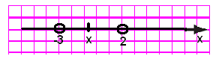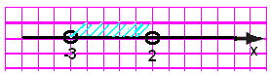
На рисунках изображены множество чисел х, для которых выполняется неравенство х<10 и х10. Эти множества представляют собой промежутки, обозначаемые соответственно (-; 10) и (-; 10]. Читается так: число х принадлежит промежутку от минус бесконечности (-) до 10 (х<10) и число х принадлежит промежутку от минус бесконечности (-) до 10, включая число 10 (х10). Знак равенства в неравенстве обозначается квадратной скобкой в указании промежутка.
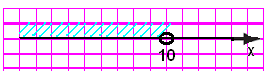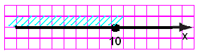
Тренажер
Слайд №2, №3, №4
1. Выберите правильное изображение промежутка [-2;4] на координатной прямой
1) 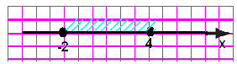2)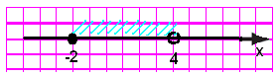
3) 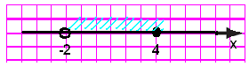4) 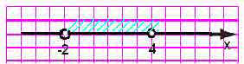
2. Выберите промежуток, изображенный на координатной прямой:
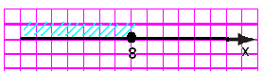
а) х8; б) х<8; в) х>8; г) х8.
3. Принадлежит ли промежутку [-8;-5] число…
а) -9; б) -8; в) -5,5; г)-5; д)-4; е)-7,5?
Ответ: да – б), в), г), е) нет – а), д)
2. Пересечение числовых промежутков
Множество, составляющее общую часть некоторых множеств А и В, называют пересечением этих множеств и обозначают АВ. Промежуток [3;5] является пересечением промежутков [1;5] и [3;7]. Это можно записать так: [1;5][3;7]=[3;5].
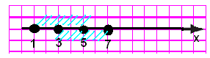
Промежутки [0;4] и [6;10] не имеют общих элементов. Если множество не имеет общих элементов, то говорят, что их пересечение пусто. Значит, пересечение промежутков [0;4][6;10]=0.
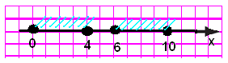
Тренажер
Слайд №5
Использую координатную прямую, найдите пересечение промежутков:
а) (1;8) и (5;10); б) [-4;8] и [-6;6]; в) (-5;1] и (-4;2]; г) (-;3] и [0;+].
Ответ: а) (5;8); б) [-4;6]; в) (-4;1]; г) [0;3].
3. Объединение числовых промежутков
Каждое число из промежутка [1;7] принадлежит хотя бы одному из промежутков [1;5] и [3;7], то есть, либо промежутку [1;5], либо промежутку [3;7], либо им обоим.
Множество, состоящее из элементов, принадлежащих хотя бы одному из множеств А и В, называют объединением этих множеств обозначают .
Промежуток [1;7] является объединением промежутков [1;5] и [3;7]. Это можно записать так: [1;5][3;7]=[1;7].
Заметим, что объединение промежутков не всегда представляет собой промежуток, например множество [0;4][6;10] не является промежутком.
Тренажер
Слайд №6
Покажите штриховкой на координатной прямой объединение промежутков:
а) (-; 4) и (10;+ ); б) [3;+ ) и (8;+ ); в) [-4;8] и [-6;6]; г) (-5;1] и (-4;6].
Ответ: а) (-; +); б) [3;+ ); в) [-6;8]; г) (-5;6].
IV. Выводы.
Числовым промежутком называется множество всех чисел, удовлетворяющих неравенству.
Знак равенства в неравенстве обозначается квадратной скобкой в указании промежутка.
Множество, составляющее общую часть некоторых множеств А и В, называют пересечением этих множеств и обозначают А?В.
Множество, состоящее из элементов, принадлежащих хотя бы одному из множеств А и В, называют объединением этих множеств обозначают .
V. Итоговое тестирование.
Детям раздаются листочки с заданиями, после ответов они сдаются на проверку учителю (выставлять оценки в журнал по желанию учителя).
1) Числовым промежутком называется…
а) множество всех чисел, удовлетворяющих неравенству;
б) множество всех чисел;
в) переменных.
Какие из чисел не удовлетворяют неравенству -2<х8:
а) 2 и 5 б) -1 и 8 в) -2 и 9 г) 0 и 8?
Укажите множество решений неравенства х>20:
а) (- ; 20); б) (20; +); в) [20; +); г) [-20;+ ).
Укажите множество, представляющее собой общую часть множеств х3 и -5<х<3,2:
а) (- 5; 3); б) (-5; 3,2); в) (-5; 3]; г) [3; 3,2).
Укажите множество, состоящее из элементов, принадлежащих хотя бы одному из множеств х>-2 и -7х<7:
а) [- 7; +); б) (-7;7); в) (-7; 7]; г) [7; +).
6) Выберите верные и неверные высказывания (ответом да или нет)
а) Множество, состоящее из элементов, принадлежащих хотя бы одному из множеств А и В, называют объединением этих множеств.
б) Пересечение двух множеств обозначают АВ.
в) В независимости от знака неравенства в указании промежутка ставят круглые скобки.
VI. Исторический материал (готовит и докладывает ученик).
В 1577 г., когда Роберт Рекорд впервые ввел знак равенства, он мотивировал свое нововведение следующим образом: никакие два предмета не могут быть между собой более равными, чем два параллельных отрезка. Знак равенства Рекорда стал, однако, общеупотребительным лишь в XVIII веки, после того, как им стали пользоваться Лейбниц и его последователи. Исходя из знака равенства Рекорда, другой английский ученый Гарриот ввел употребляемые поныне знаки неравенства, обосновывая (в “Практике аналитического искусства”, вышедшей в 1631 г. Посмертно) нововведение следующим образом: если две величины не равны, то отрезки, фигурирующие в знаке равенства, уже не параллельны, а пересекаются. Пересечение может иметь место справа ( > ), или слева ( < ). В первом случае образованный знак неравенства будет обозначать “больше”, во втором “меньше”. Несмотря на то, что знаки неравенства были предложены через 74 года после предложенного Рекордом знака равенства, они вошли в употребление намного раньше последнего. Одна из причин этого явления коренится в том, что типографии применяли в то время для знаков неравенства уже имевшуюся у них латинскую букву V, тогда как наборного знака равенства (=) у них не было, а изготовлять его тогда было нелегко.
VII. Подведение итогов урока.
Закончить предложение:
Я могу...
Я научился...
Я сделаю...
VIII. Домашнее задание: п. 33, № 814-815,817,818, 2 час: № 825-828(четные).

